**Załącznik mapowy do projektu uchwały - § 1 ppkt b)**

Sulęcin, działka nr 165/20, obręb 0047.

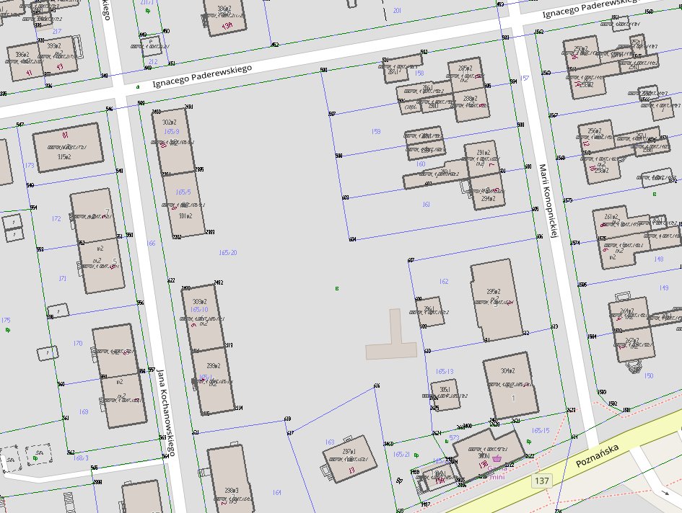

- część działki o numerze ewidencyjnym 165/20 o pow. 20,00 m2, położonej w 0047 obrębie miasta Sulęcin **z przeznaczeniem na grunt pod ogród przydomowy.**